למחנכים שלום,

כמו בכל שנה אנו שוב בהתחלה... התחלה המסמנת את סיום החופש ותחילת שנה"ל התחלה שטומנת בתוכה : חששות, דאגות, ציפיות אך גם התרגשות גדולה.

פעילויות הפתיחה מטבען נועדו לסייע לתלמיד במעבר מחופשה ללמידה , להתגבר על החששות , להשתמש בכוחות שיש בו ולהצליח להגשים את משאלותיו,
לכן חשוב מאוד שקולו של התלמיד יישמע , ש"הדיבור " בכיתה יהיה בעיקר של התלמידים , בינם לבין עצמם, אפשרו להם לשוחח על חוויותיהם מחופשת הקיץ, תנו מקום לחששות ולדאגות, אך יחד עם זאת עזרו להם לחפש בעצמם את הכוחות שיש בהם לפתוח את שנת הלימודים ולהתגייס ללמידה .

ואתם....הקשיבו להם, היו פנויים להנחות אותם להגיע ל"מחוזות" הנכונים, התייחסו לכל אחד באופן אישי , אך גם לכיתה /קבוצה כולה , עודדו אותם להקשיב זה לזה , לסייע זה לזה וללמוד זה מזה...

כמו בכל שנה אנו מצרפות צרור פעילויות (שמצטרף לזה מן השנה הקודמת) שיסייעו בידכם לפתוח את שנה"ל.

פתיחה חשוב שיהיה בה:

- גם ממה שהיה (החופש וחוויותיו)
- גם ממה שיהיה (ציפיות מהשנה החדשה , לימודית וחברתית)
- העמקת ההכרות בין חברי הכיתה והמחנכת
- תכנון ותאום ציפיות
- ארגון כיתה

לכן כשאתם בוחרות את הפעילויות לפתיחת שנה אנא, בחרו כך שתהיה התייחסות לכל אחד מהנושאים.

פעילויות הפתיחה השנה הן בסימן הצרכים המיטביים לאקלים חיינוכי מיטבי ועקרונות החינוך האישי.

פעילויות פתיחה הנותנות מענה לצרכים המיטביים תוכלו למצוא בחוברת שהייתה בקלסר מחנך לפני שנתיים , עותק נוסף של החוברת תהייה בידי כל אחת מהיועצות ובידי רכזי השכבה.

כמו כן, יצורפו כאן פעילויות נוספות.....
שתהייה שנה של שקט ושלום,
שנת עבודה פורייה
טלי,ענבל וקרן-צוות היועצות

הקדמה:
ביה"ס משמש לתלמידים מקור לתמיכה אישית וחברתית , אפשרות לשיח מוגן כל המחשבות והרגשות שלהם וכן זירה ללמידה, וחיזוק ולאימון של מקורות בכוח שלהם להתמודדות עם המתרחש סביבם .

כדי לאפשר סביבה שתשיג את המטרות הלימודיות והחברתיות שתיתן לתלמידים תחושה של מוגנות ולכידות , חשוב לרתום את כל השותפים בביה"ס : הנהלת ביה"ס, צוות המורים, התלמידים וההורים .

אנו מציעים כי שיחות הפתיחה לשנת הלימודים יעסקו בחוויות שעברו התלמידים בחופשה , במעבר של התלמידים מחופשה למסגרת הלימודים ,בחיזוק הקשרים החברתיים , ובבניית החוסן של התלמידים להתמודד עם האירועים.

בד בבד חשוב בפתיחת שנה לעסוק גם בהיכרות של התלמידים את החברים לספסל הלימודים והיכרות עם הצוות הלימודי , במידה והם מכירים משנים קודמות חשוב ולהעמיק את ההיכרות , חשוב עוד לעסוק בתיאום ציפיות (בין הצוות החינוכי לתלמידים, לבין התלמידים לבין עצמם) , ובמשאלות שיש לתלמידים מהשנה החדשה.

כל אלה יחזקו את תחושת האופטימיות והחיוביות של התלמיד ואת תחושת השייכות והמסוגלות שלו. כמו כן פעולות אלו יחזקו את תחושת הלכידות של התלמידים בכיתות ובביה"ס בכלל.

מטרות הפעילות:
- לאבחן את הלך רוחם של התלמידים עם החזרה מהחופשה .
מה שלומם? מה עבר עליהם בחופשה?
- לאתר ולחזק את הכוחות האישיים של התלמידים .
- להעמיק את ההיכרות בין בתלמידים לבין עצמם ולצוות החינוכי.
- לחזק את התמיכה החברתית בין התלמידים , החשובה ליצירת תחושה של מוגנות ושייכות.
- לערוך תיאום ציפיות וחוזה כיתתי על מנת ליצור מסגרת עבודה בהירה.
- להכיר את משאלות התלמידים ולקרבם לכדי מימוש המשאלה/ היעד שבחרו.

חלק א' : היכרות:

תפזורת שמות:
שמים במרכז הכיתה בריסטול וטושים המורה רושמת את שמה וכל תלמיד שמזהה אות שמופיעה גם בשמו מוזמן לרשום את השם כמו בתשבץ/תפזורת.ניתן לבקש מכל תלמיד לצרף לשמו תחביב/חיה שאוהב וכד'

מי אני וזה שמי
כל תלמיד מקבל מדבקה , רושם עליה את שמו. אוספים את כל המדבקות מערבבים מחלקים שוב. (יש לשים לב שתלמיד לא יקבל בחזרה את שמו)
בסבב כל "בעל שם" יוכל לקבל את שמו בחזרה מזה "שמחזיק בשמו" רק אם יענה על שאלה שלו לשביעות רצונו.
זה שענה על השאלה וקיבל חזרה את שמו ישאל את התלמיד שאת שמו הוא מחזיק וכך הלאה.

'סדר שיהיה כאן!'-
מתחלקים לקבוצות של 5-10 תלמידים. עושים תחרות בין הקבוצות כשצריך להסתדר לפי קטגוריות שהמורה מכריז עליהן. לדוג' שמות לפי סדר א'-ב', חודשי לידה, מקום במשפחה...

דף החתמות- מחלקים דף שבו ההוראה "מצאו מישהו ש…" ורשמו את שמם. רשמו ככל האפשר יותר שמות" -
לדוגמא:
שמם כשמך..
שמם מתחיל באותה אות של שמך…
נולדו בחודש בו נולדת…
הכי קטן בבית…
שיש לו חית מחמד… מהי? …
שהיית רוצה להכיר טוב יותר…
התלמידים מסתובבים ורושמים ובסוף עורכים סיכום ומראים לתלמידים כמה דברים חדשים ניתן ללמוד במעט זמן וכמה הם עוד ילמדו במהלך השנה.
חלק ב' : העמקת ההיכרות:

מי זוכר?

על הרצפה(או על שולחן המורה) מונחות מדבקות ועליהם שמות התלמידים-המדבקות מונחות הפוכות.
המורה מרימה את אחת המדבקות , הילד ששמו מופיע עליה מדביק את המדבקה על חולצתו ומספר משהו על עצמו (ניתן לקבוע מראש על איזה תחום יספר הילד או להשאיר זאת לבחירת התלמיד)הוא מרים את המדבקה הבאה נותן לילד ששמו מופיע עליה, אותו הילד מספר משהו על עצמו וחוזר על מה שספר קודמו, הוא מרים מדבקה חדשה והילד שלו היא שייכת מספר על עצמו וחוזר על דברי קודמיו.

שעון הפגישות

חומרים נדרשים: שעון לכל תלמיד, מוסיקת רקע.
מהלך הפעילות:
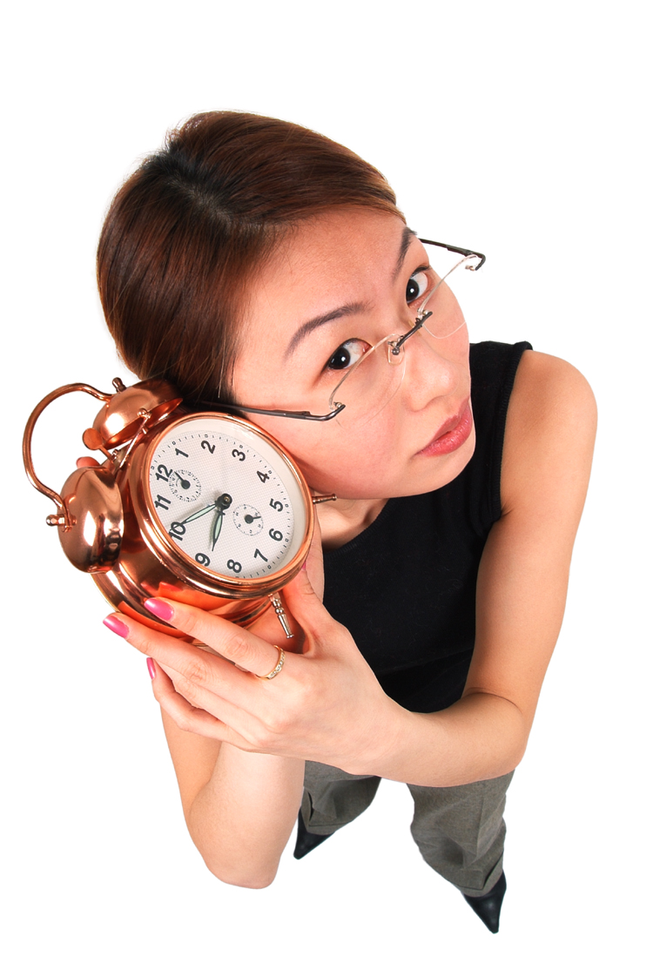
המורה נותנת הוראה לקבוע פגישה לשעות 12,3,6,9, התלמידים מסתובבים בכיתה וקובעים את הפגישות. הפגישות תתקיימנה בזוגות. אסור לקיים פגישה עם כמה תלמידים בן זמנית. אסור לקיים פגישה עם אותו חבר. לאחר שכולם מלאו את "לוח הזמנים" שלהם בפגישות המנחה בוחר שעה ומכריז על הפגישה בשעה זו. לאחר שכל זוג נפגש. המנחה מכריז על נושא השיחה. על הזוג לשוחח על הנושא הנבחר במשך דקה-5 דקות ואז המנחה מחליף שעה.
נושאים לשיחה לדוגמא:

בע"ח אהוב, מה אני שונא לעשות כשאני קם בבוקר, חוויה מהחופש הגדול, סרט שאני אוהב, מקצוע שאני לא אוהב ללמוד, משהו שמרגיז אותי וכו'.

היכרות באמצעות קלפי אסוציאציות
חומרים:
בריסטול
קלפי אסוציאציות
לורדים צבעוניים
הכנה מוקדמת:
מכינים על בריסטול טבלה ריקה ובה משבצות כמספר תלמידי הכיתה , כל משבצת בגודל קלף.
מסדרים את הכיתה במעגל, מניחים באמצע את הבריסטול ומסביבו את קלפי האסוציאציות
(לפני שהתלמידים נכנסים)
הפעילות:
ההוראה:
לפני שאנו מכירים זה את זה , אני מבקשת מכל אחד להסתכל על הקלפים , לבחור קלף המתאר את הרגשתו עכשיו, המפגש הראשון שלי עם ביה"ס, עם המחנכת, עם החברים לכיתה.
לקחת את הקלף להדביקו / להניח באחת המשבצות ולרשום את שמו.

במליאה :
כל אחד מציג את עצמו ומספר במשפט אחד מדן בחר בקלף לתאר את הרגשתו.

סיכום:

ע"י המחנכת: יש רגשות רבים , רשות מבולבלים של שמחה והתרגשות לקראת החדש אך גם של חשש, דאגה ופחד מפני הלא נודע. במהלך השבוע הקרוב אנו נעבוד על השינוי שכולנו עוברים ביחד כך שבסוף התהליך כולם "ירגישו בבית" שייכים , יכירו חברים חדשים והרגשות המדאיגים יתפוגגו.
המחנכת תציע לפנות אליה בכל נושא, שאלה, חשש, דאגה שעולים וביחד יתגברו....

ניתן לשמור את הבריסטול , ולאחר כחודש לקראת החגים לחזור על הפעילות, ולבדוק מה השינויים שחלו ברגשותיהם ומה הביא לשינויים ...

נולדתי בתאריך....

כל תלמיד/ה רושם על פס בריסטול (או דף צבעוני), או פרח גזור מבריסטול את שמו, שם המשפחה, תאריך הלידה.

מניחים בערימה את התוצרים, ולאחר מכן ממיינים לפי חודשי השנה, במספר שולחנות בכתה.
כל קבוצה מתכנסת לפי התאריך – חודש ו/או מזל.

בסבב קבוצתי מציג כל אחד משהו על עצמו בהקשר לתאריך הלידה – מזל, תכונה , שעת לידה, משהו שמאפיין אותו.

בסיכום לכל קבוצה נבחר נציג שמספר על הדומה והשונה,

האם הייתה היכרות עם תלמידים חדשים, נושא חדש, עניין משותף.

במידה ולתלמיד אין שותפים לתאריך – אפשר לצרפו לקבוצה הקרובה לתאריך הלידה שלו.
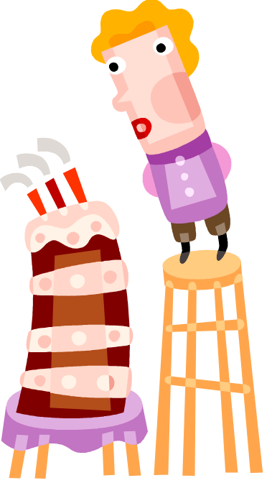
לבסוף שומרים את התאריכים לשימוש הכתה לברכות לימי הולדת.

ציור בהמשכים/ אמירה דניאלי

חומרים לפעילות צבעים, דפים לבנים.
המורה מבקשת לצייר על דף אסוציאציות, סמלים, צבעים
המתקשרים לכל אחד עם תחילת שנה, ראש השנה, התחלה.
חשוב לשמור על שקט ועל עבודה אישית.
לאחר השלמת הציורים – תלמיד ראשון מציג את הרעיון שלו, ומניח במרכז הכתה, התלמיד הבא מוצא קשר לציור הקודם ומתחבר אליו.
כאשר מתחיל רעיון, נושא חדש, מתחברים אליו אחרים.
לבסוף מתקבלים ציורים הממשיכים אחד את השני – משותף
ואחרים השונים – גם הם משותפים ביניהם.
הלגיטימציה לשונות מצד אחד, ולהעלאת צדדים שונים באותו נושא, מעשירים ומגוונים.
אפשר גם להחליט מראש שהכתה או 2 קבוצות בכתה מציירות מראש ציור משותף, ללא שיחה ובתקשורת לא מילולית מבצעים את המשימה, ולהדגיש את שיתוף הפעולה
והשונות בביטוי של כל אחד.

חוויות קיץ
מניחים במרכז הכיתה בצורה אסטטית חפצים הקשורים לחוויות קיץ: חוברות נסיעה, בגד-ים, מטקות, משקפי שמש, קרם הגנה/שיזוף יומן אישי, ספר, תמונות ממקומות אקזוטיים, שעון מעורר, שרשרת, טבעת, פלאפון, נעלי ים כרטיס קולנוע, כרטיס אוטובוס ועוד...ועוד...
מבקשים מהתלמידים לבחור (כל אחד בתורו) חפץ שמזכיר לו חווית קיץ שהיה רוצה לספר ... לוקחים, מספרים ומחזירים לערמה....

משחק המתנות

משחק נחמד ומשעשע לתחילת שנה המאפשר ביטוי ושימוש בהומור ולכן נהדר להפגת המתח שמתלווה להתחלות המשחק מאפשר היכרות עם תלמידי הכיתה החדשה אך הוא מצוין גם לתלמידי הכיתות שכבר מכירים זה את זה.

ההכנות:

- ניתן להשתמש בדף המתנות המוכן או להכין מצבור שונה של מתנות
- המורה יגזור את דף המתנות ויקפל אותם לפתקים כך שלא ניתן יהיה לראות מה כתוב בפתק.
- את הפתקים יש לשים בסלסלה.

אופן המשחק:

- כל תלמיד ישלוף מהסלסילה פתק ויראה מה קיבל מתנה לכבוד השנה החדשה.
- בסבב כל אחד מהתלמידים יספר מדוע המתנה שקיבל היא בדיוק מה שרצה לתחילת השנה ולמה היא תשמש אותו.

חלק ג: משאלות וכוחות

מראש השנה לראש השנה

מסביבכם פזורים שולחנות, עליהם גליונות נייר שבמרכזם תמונה. בנוסף – על השולחנות צבעים.

המשימות:

- הסתובבו בחדר, התבוננו בתמונות, והגיבו לתמונה המדברת אליכם. עשו כך לפחות על גבי – 5 גליונות. הגיבו בציור, במילה, במשפט או כל התייחסות אחרת.
ההתיחסויות על הרצף שבין מה שהיה למה שיהיה, כל אחד מנקודת מבטו והבנתו.

- בתום כ- 20 דקות התיישבו ליד אחד השולחנות, סביב התמונה. סביב כל שולחן 4-5 אנשים.

- שוחחו ביניכם סביב השולחן על התמונה שלפניכם וההתייחסויות על הנייר – מה רואים? מה אנשים כתבו? וציירו? עשו ביניכם הכרות קצרה, וחשבו – איך כל מה שנכתב מתחבר אלי? שוחחו על כך בסבב, תוך שאתם בוחנים: מה עלה עם סימן שאלה? ומה עלה עם סימן קריאה?

- על כרטיס הברכה הריק שלפניכם – כתבו ברכה לעצמכם, כקבוצה, בעקבות הדברים עליהם שוחחתם – מה אתם מאחלים לעצמכם לקראת השנה החדשה?
- בחרו נציג שלכם שיקרא את הברכה במליאה.

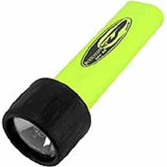

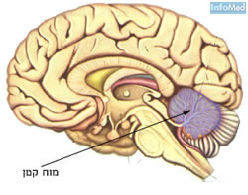
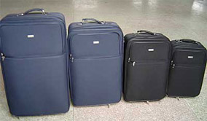
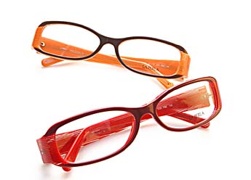
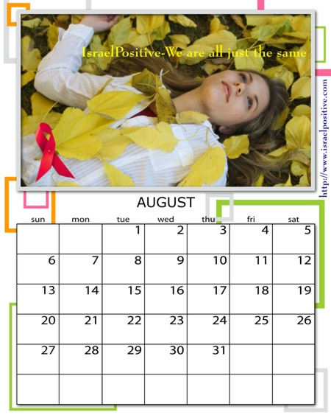

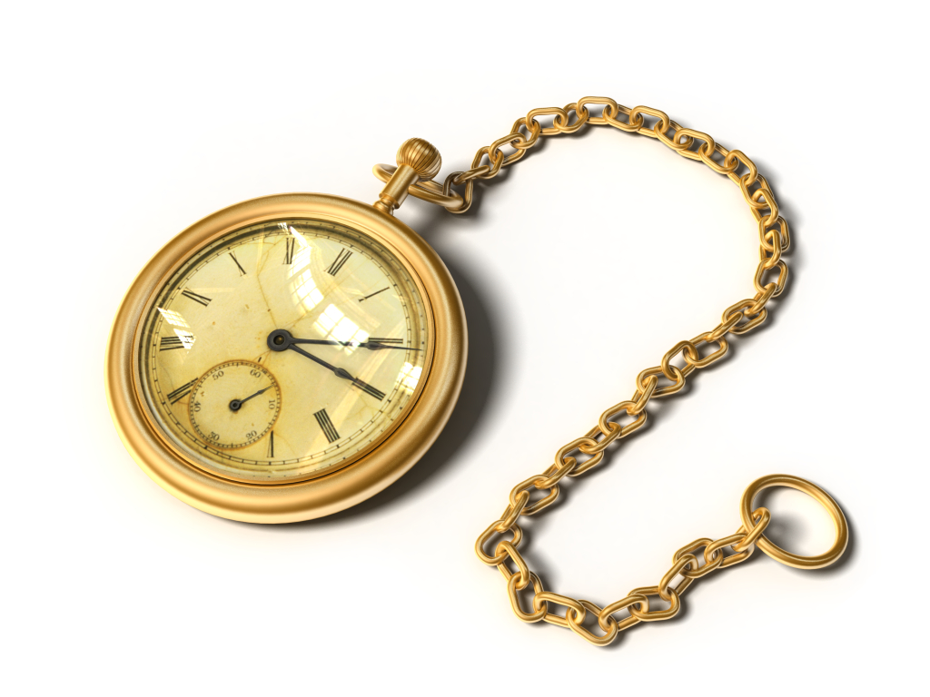

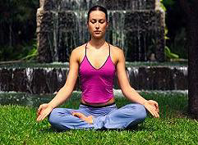
מפתחות להצלחה

בקבוצות קטנות מבקשים מהמשתתפים לספר על הצלחה כלשהי בחייהם – בלימודים, בחברה, בחוויה אישית.

לאחר הסיפור האישי – עורכים תהליך של "חקירה מתוך הוקרה" – מה איפשר את ההצלחה, מה בהתנהגותי חיזק את ההצלחה, מה באחרים איפשר אותה, מי/ מה עזר לנו להגיע להצלחה

הקבוצה מסכמת את הגורמים – כצרור המפתחות להצלחה אישית וללמידה מהמשתתפים על אפשרויות הצלחה ותנאים להצלחה.

כל קבוצה מקבלת "צרור מפתחות" שעליו היא רושמת את התובנות שאספה

אפשר להוסיף בסיכום הפעילות , כל אחד בוחר תחום אחד שהיה רוצה להצליח בו והאם ניתן ליישם דברים ששמעתי מחברים לצורך תכנון ההצלחה.

ניתן להשתמש בדוגמת מפתח שעליו יכתבו התלמידים את המטלה.

באיזו רגל להתחיל? מירה חזן

זוג רגליים נתן לנו הבורא
אי שם בקצה התחתון של גופנו
לא תמיד אנו זוכרים להתחשב בהן ולטפח אותן
אך מה רב משקלן בחיינו.
כשאנו עייפים- היכן מרגישים כאב?- ברגליים
כשאין לנו זמן- אנחנו אוכלים בעמידה
כשעובדים קשה- אנו כל היום על הרגליים
כשאנו רוצות להרגיש ולהראות יפה- אנו נועלות נעלי עקב
כשרוצים להצליח- מתחילים ברגל ימין
כשרוצים לבסס ולחזק אדם- מעמידים אותו על רגליו
וכשחלילה נתקלים במכשולים- מישהו שם לנו רגל
אז בואו ונתן כבוד לרגליים- נלמד לכלכל את צעדינו כדי שבסוף השנה נוכל לטבול את רגלינו בשמן.

הנחיות

חלצו נעליים ושרטטו על גבי הדף המצורף את כף רגליכם גזרו זאת וכתבו בתוך הרגל מהם הצעדים הראשונים אותם אתם מתכננים לקראת תחילת השנה, היכן אתם רוצים להשאיר עקבות, מה עלול "לשים לכם רגל"- להערים קשיים.
השתמשו בביטויים שמופיעה בהם המילה רגל.

ניבים וביטויים הקשורים לרגל

יש רגליים לדבר
לשקר אין רגליים
עומד על רגליו
שם לו רגל
להתחיל ברגל ימין/שמאל
עקב בצד אגודל
להשאיר עקבות
לכלכל את צעדיי
הצנע לכת
עפר אני תחת כפות רגליך
העמיד אותו על רגליו
טובל בשמן רגלו
הילך עליו אימים
עמד על הדבר
התאבק באבק רגליו
רגל כבדה על הגז

קפה ידע- פתיחה חגיגית
הנחת היסוד היא כי במקומות הלא פורמלים קורים הדברים הכי חשובים.
המטרה של השיחה היא "החלפת ידע"

הכנת הכיתה:
מכינים את הכיתה כמו בית קפה, שולחנות ל4-5 אנשים, מפות , פרח/ים , וכיד הדמיון....

עקרונות השיטה:
4-5 אנשים סביב שולחן מקסימום , אחרת נפגמת היכולת האינטימית לדבר.
ישיבה חופשית , אך לא יותר מ-5 אנשים (אפשר פחות)
ישנם 4 סבבים של שיחה.
לאחר 10 דק' נשאר בשולחן "מארח" , וכל האחרים ניגשים לשולחנות אחרים ומשוחחים
מצטרפים לחברים שלא ישבנו איתם קודם

נושאי השיחה בסבבים:

- התחדשות אישית- חוויה מהחופש שגרמה לתחושה של התחדשות
- התחדשות "מקצועית"- מה אני מתכוונת לחדש בשנה הבאה? ציפיות להתחדשות בשנה הבאה ברמה האישית הלימודית והחברתית לקראת השנה החדשה.
- התחדשות בכיתה- מה היינו רוצים שיתחדש בכיתה?
- מהו עבורי הקשר בין התחדשות ל"למידה בתיכון" ?

מעבר למליאה (במעגל) וסיכום במליאה:
להקדיש זמן לבדיקה של תהליך ההתחברות וההתנתקות שהתרחשו בקבוצות השונות
להעלות את התובנות על התחדשות בקבוצה והתחדשות בנושא "חינוך אישי" בביה"ס.

הדגשים חשובים:

1. תוך כדי שיחה יוצרים:
- חיבורים אישיים
- חיבורים מקצועיים
- נותנים מקום "להתחלת קשר"
- אקלים הוא פונקציה של חיבורים בקבוצה
- לא רק מדברים על...אלא עושים את...

2. במעבר מקבוצה לקבוצה מעמיקים יותר בנושא השיחה בכל שלב , גם אם השלבים
הראשונים היו בקבוצות אחרות עם אנשים אחרים- הטכניקה מאפשרת זאת.

3. "הביטחון הבסיסי" נבנה במעבר מקבוצה לקבוצה גם אם לא הייתה היכרות קודמת

4. חשוב שהמטרה של "ידע" תבוא לידי מימוש (לא רק העמקת ההיכרות)

רושם מול רישום...

חוט
"אם אדם היה מושך אחריו חוט לכל מקום שהוא הולך
מה היה מסמן אחריו?
איזו דוגמא?
משם עד שם, קו דק
על פני האדמה ,
רישום רגיש ומדויק
ותמיד נרגש...."

הפעילות:

ישיבה בקבוצות או במעגל, במרכז דפי ציור גדולים , כלי כתיבה טושים צבעוניים וכד'.
לאחר שקוראים את השיר הקצר , שואלים את התלמידים :
מה לדעתם הכוונה?
איפה זה פוגש אותם עכשיו כשאנו בתחילת שנה ?
איפה הם רואים את הקשר לתחילת שנה ?

מבקשים מכל תלמיד לצייר את ה"קו שלו" ( מה היה רוצה שידעו עליו, איך היה רוצה שיכירו אותו ? מה היה רוצה שיכירו בו ? ) , "איזה חוט הם מושכים , או איזה חוט היו רוצים למשוך אחריהם השנה ? מה הדוגמא שהיו יוצרים, מה יש בה? "

בקבוצות קטנות כל אחד מספר לחבריו איזה "קו" צייר ממה מורכב ה"קו" מה חשוב לו וכד'.

סיכום במליאה:
- הרושם להבדיל מרישום "תמיד שם" , לא נמחק במחק או בטיפקס , או באקונומיקה. הרושם הוא משמעותי וחשוב לתת על כך את הדעת..."להטוות קו" שמאפיין אותי .
- לעיתים הרישום "יוצא מן הדף" מסיבות טובות (החלטות שמקדמות אותי, יוזמות מקדמות וכד' שלא היו ב"קו" המקורי שלי) ולעיתים מסיבות אחרות (משברים , קונפליקטים , נסיבות וכד')

מבוא:

הפעלה זו עוסקת במודעות עצמית. היא מתמקדת בהבחנה בין דברים שאנו נוהגים לחשוף בפני אחרים לבין דברים שאנו שומרים לעצמנו. ההנחה היא שמצב זה הוא טבעי ומאפיין את כולנו.

מטרות:

- לסייע לפרט לאתר ולזהות את ה"ייחודי" שבו ולחזק את הצדדים החיוביים
ב"אני".
- לתת לגיטימציה לכך שיש דברים שאנו שומרים לעצמנו ואיננו מגלים לקבוצה.
- להראות את הקשר בין תכונות ה"אני" לבין תכונות ה"מנהיג".

משך ההפעלה: 60 דקות.

עזרים: בריסטולים, חוברות ועיתונים צבעוניים, ניירות צבעוניים, גרוטאות,
בדים, עפרונות, טושים, צבעים, מספריים, דבק וכו'.

מהלך ההפעלה

שלב א' - אישי (כ30- דקות)

החומרים פזורים בחדר. כל משתתף מקבל חצי בריסטול, והמשימה היא לבנות תיק בעל שני תאים: תא חיצוני המכיל דברים על עצמנו - הידועים גם לאחרים, ותא פנימי המכיל דברים על עצמנו שאינם ידועים לאחרים.
בעזרת החומרים השונים מתבקשים המשתתפים לבטא את עצמם, לתאר את עצמם ואת תכונותיהם ולהכניס את ה"יצירות" לתא המתאים בתיק.

שלב ב' - במליאה

בתום בניית התיקים ומילוי התאים, ישבו המשתתפים במעגל ותינתן האפשרות
לכל משתתף הבוחר בכך לספר לקבוצה על ה"תיק" שבנה. כל דובר רשאי לשתף את הקבוצה במה שיבחר לחשוף בפניה. בסיום הדיווח יכולים יתר המשתתפים
להתייחס לנאמר ולהוסיף:

- דבר אחד חיובי שידוע לך על חבר ושהחבר לא סיפר עליו.

או:

- דבר אחד שגילה המספר ולא היה ידוע לך.

הערה: בשלב זה יש להקפיד על הערות חיוביות בלבד. בקבוצה גדולה (מעל 20
משתתפים) מומלץ לקיים שלב זה בקבוצות קטנות ואחר כך לעבור לדיון
במליאה.

יתקיים דיון על השאלות הבאות:

- האם יש דברים אישיים שרוב בני האדם נוהגים לחשוף בפני אחרים? אילו
דברים אין הם נוהגים לחשוף? מדוע?

- מה המחיר של חשיפה? ושל אי-חשיפה?

(מתוך האתר של מינהל חברה ונוער)

תמונת הקופים

תמונת הקופים מתארת חבורת קופים המטפסת על עץ. כל קוף נמצא במקום אחר, ומביע רגשות שונים. ישנם קופים שמשחקים, יש כאלו שנורא מתאמצים, יש קופים שמשיגים וחלק רק נופלים, יש ביניהם קופים מתוסכלים, קופים מרוצים, וקופים שסתם לא איכפת להם – ממש כמו בחיים!

מטרות:
ברור והעצמת תחושת המסוגלות של התלמידים.

מהלך הפעילות:
התלמידים יקבלו את דף הקופים וייענו בו.
המורה תנחה דיון בעזרת השאלות הבאות:

- לאיזה קוף הכי כיף? מדוע?
- איזה קוף הכי מסכן? מדוע?
- איזה טיפוסים של בני אדם אפשר לראות בכל אחד מהקופים ?- המורה יכולה לכוון את התלמידים לקופים מיוחדים בתמונה כמו הקוף בצמרת העץ, הקוף ששוכב על הרצפה, הקוף שמתנדנד, הקוף שמנסר את העץ, הקוף האומלל שהגיע שני,הקוף שמחזיק בבהלה את גזע העץ.
- איזה קוף הכי היית רוצה להיות השנה? למה?
- איזה קוף אתה לא מוכן להיות השנה?
- איזה קוף היית בשנה שעברה?

תוך כדי דיון בשאלות הבאות יתבררו השאיפות והציפיות של התלמידים כלפי עצמם, המוטיבציה של כל אחד מהתלמידים ותחושת המסוגלות שלהם. המורה תשים לב לתלמידים שתחושת המסוגלות שלהם נמוכה, תעודד אותם, תחזק אותם ותזמין אותם לשיחה בנושא.

תאום ציפיות / רותי סנדלר

מטרות:
- לבדוק מהן הציפיות של התלמידים מבעלי תפקיד משמעותיים שילוו אותם במשך השנה
- בדיקה וטיפוח דימוי עצמי בקרב תלמידים ועידוד תחושת מסוגלות.

מהלך הסדנא:
- חלוקת הכיתה לקבוצות . כל קבוצה מקבלת "דמות אילמת" המייצגת בעל תפקיד (לכל קבוצה בעל תפקיד אחר) : מחנך, רכז שכבה, יועצת , מורה מקצועי
- התלמידים ייתבקשו לכתוב על פתקים נדבקים תכונות וכישורים שלדעתם צרך בעל התפקיד , וידביקן את הפתקים מסביב לדמות.
- במליאה הם יתבקשו להסביר מדוע בחרו בתכונות/כישורים אלו וכיצד יכולים התלמידים להסתייע בהם.
- מעניין לשים לב, אם קיימת שונות בייחוס התכונות לבעלי התפקידים השונים, אם כן, מהי? ואם לא , מה משמעות של זה מבחינתם?

לחילופין או בנוסף:
תקבל כל קבוצה "דמות אילמת" שמייצגת תלמיד מב"ר/אתגר . משימתם היא לייחס לו תכונות וכישורים ולאפיין אותו.
לדיון:
מה החוזקות שלו? באיזה מקומות? ומתי הוא זקוק לעזרה? עזרה מאיזה סוג? מי יכול לעזור? האם הם מרוצים מהדמות שמשתקפת? מה היו משנים? מה לא? וכד'

שיעור חינוך בנושא שינויים

שיעור זה יכול יבוא כהקדמה ליצירת חוזה אישי או כיתתי

- מפזרים בחדר משפטים העוסקים בשינוי.
- מבקשים מכל אחד מהתלמידים לבחור משפט אחד שקשור בשינוי שהוא מאד מתחבר אליו
- בסבב כל תלמיד יקריא את המשפט שבחר, יספר מדוע בחר דווקא בו ואיזה שינוי הוא מרגיש שהוא צריך לעשות בעצמו על מנת להצליח בכיתה החדשה.

משפטים:
העיקרון הכי מובטח בחיים: במקום לשנות את הזולת – נסה לשנות את עצמך.

ביכולתנו לשנות את כל חיינו ואת גישתם של אחרים אלינו, פשוט על ידי כך שנשנה את עצמנו.

אם גמרת להשתנות אתה גמור.

שום דבר לא קורה, אם לא חולמים עליו קודם.

פעל כאילו אינך יכול להיכשל!

לא קיים אדם שאין לו האומץ להשתנות

לכולנו צריך להיות אכפת מהעתיד, כיון שנצטרך לבלות בו את שארית חיינו

קיימת ביקום פינה אחת בלבד שאתה יכול להיות בטוח שתוכל לשפר אותה והפינה הזו היא אתה!

החלטותיך, הם שקובעות את גורלך.

אם אינך אוהב משהו בעצמך, שנה אותו. אם אינך יכול לשנות אותו, השלם איתו.

מטרת החיים אינה להצליח לשמור על קלפים טובים, אלא לנצח עם קלפים גרועים.

האנשים הכי לא מאושרים הם אלו המפחדים משינוי

כישלון הוא כמו מיטה נעימה- קל להגיע אליו וקשה לצאת ממנו.

אם אינך מתכוון ללכת עד הסוף, מדוע שתתחיל בכלל?

נראה כי ההצלחה היא במידה רבה עניין של להחזיק מעמד, במקום שאחרים נכשלו.

חלק ד': שיחה אישית

הצעה לשיחה אישית :
- לתת בשיעור מחנך לכל תלמיד למלא את השאלון הרצ"ב.
- שיחה אישית שבה מעלים את השאלות הבאות:
(עפ"י חקירה מתוך הוקרה) :
  - תאר/י חווית שיא או "פסגה" בלימודיך או בחייך החברתיים. מה התרחש? מי היה מעורב? מה הפך את החוויה לרבת עוצמה כל כך?
  - מהם הדברים אותם את/ה מעריך/כה ביותר ...בעצמך? בדרך הלימוד שלך...בהתמודדות עם קשיים ....בקשר עם חברים.... בקשר עם מורים...בקשר עם מחנך... בביה"ס....
  - אילו גורמים חיוניים / אילו תנאים הכרחיים מבחינתך נחוצים/ מעניקים חיים להצלחה שלך בבי"ס חברתית ולימודית?
  - נניח שהתרחש נס. ישנת עשר שנים , וכשהתעוררת גילית שביה"ס הינו בדיוק כפי שהיית רוצה שיהיה . מה התרחש כעת בצורה אחרת , מה שונה בביה"ס שלך? בחברה שלך? איך היית יודע שזהו הדבר אותו אתה רוצה?

חשוב לרשום את עיקרי הדברים בכל שיחה כזו , על מנת שאח"כ נוכל לגלות קווים משותפים ולנסות ולקרב את המציאות אל החלום.....

שאלון אישי
חלק א: פרטים אישיים
שם משפחה : שמי הפרטי : _________

ת.ז. : מין : ז / נ

תאריך לידה : ______ _______ ______ ארץ לידה : תאריך עליה : ______ ______ ______
שנה חודש יום שנה חודש יום

פרטי האם :
שם אמי : שנת לידה : ______ ______ ______
שנה חודש יום
ארץ לידה : תאריך עליה : ______ ______ ______
שנה חודש יום
מקצועה של אמי _________________מקום עבודה של האם : ________________
טל' של האם :

פרטי האב :
שם אבי : שנת לידה : ______ ______ ______
שנה חודש יום
ארץ לידה : תאריך עליה : ______ ______ ______
שנה חודש יום
מקצועו של אבי : ____________________מקום עבודה של האב :
טל' של האב :

כתובת מגורים :
טל' : טל' נוסף שלי (של התלמיד) :

מצב משפחתי - הורים יחד או גרושים : גר אצל :

יש לי ____אחים ו____אחיות : מיקומי במשפחה :
גרים בבית : ______________ יש/אין לי חדר משלי
השפה המדוברת בבית ___________________________________
מידע רפואי רלוונטי לתפקודי כלומד :
________________________________________________________________________________________________________________________________________________________

חלק ב: אני ולימודים:

המקצועות שחוויתי בהם הצלחה: ______________________________________________
המקצועות שקשה לי יותר : ___________________________________________________
הייתי רוצה השנה להצליח ב: _________________________________________________
השנה אני חושב/מרגיש שאזדקק לעזרה ב: ______________________________________
אין לי התאמות במבחנים/ יש לי התאמות במבחנים : ______________________________
חשוב לי שהמורים ..________________________________________________________

חלק ג: קצת על עצמי
נולדתי במזל: _______________________________________________
יש לי שם חיבה: _____________________________________________
הצבע שלי הוא: _____________________________________________
תכנית טלוויזיה שהכי אהובה עלי: _______________________________
הכי נוח לי ללבוש:____________________________________________
אוכל שטעים לי במיוחד:_______________________________________
הבילוי החביב עלי:___________________________________________
התחום/הנושא שהכי מעניין אותי הוא:____________________________
אני מצוין ב: ________________________________________________
אני מנגן על: ________________________________________________
אני אוהב/ת סרטים : __________________________________________
אני הכי אוהב/ת: _____________________________________________
אני שונא/ת:_________________________________________________
מרגש אותי: _________________________________________________
מכעיס אותי: ________________________________________________
מפחיד אותי: ________________________________________________
הכי הייתי רוצה ש: ___________________________________________

שם:___________________
כיתה:__________________
בי"ס:__________________
שאלון להכרות ראשונית:

קרא היטב ובעיון את השאלות הבאות,
ענה בכנות וברצינות,
זכור לנמק ולהסביר כל אחת מתשובותיך !!!

- איך הרגשת בחטיבת הביניים/ בביה"ס היסודי ?

- מה היא הרגשתך במעבר לכיתה ז'/ י'?

- מה הדברים שגרמו לך ללמוד ביסודי/ בחטיבת הביניים ?

- מה הם הדברים שגרמו לך להתייאש ביסודי/בחטיבת הביניים ?

- מה משמעות הלמידה עבורך בכיתה החדשה ?

- מה לדעתך משמעות הלמידה עבור חבריך בכיתה ?

- כיצד לדעתך תלמיד יכול להיות שותף לקביעת הציון שלו ?
- הצע הצעות אליהן נוכל להתייחס במתן הציון בתעודה,
- בשיחות בין המורה והתלמיד ובשיחות עם ההורים.
- על ההצעות להיות הוגנות בעיני התלמיד ובעיני המורה.

החקר המוקיר- רקע תיאורטי

מהי חקירה מתוך הוקרה?
תהליך , פילוסופיה ואורח חיים המבוססים על מחקרים אשר מראים כי ההתמקדות במה שעובד ובשאיפות לעתיד משיגה יותר , פועלת מהר יותר, ותוצאותיה ניתנות יותר לשימור, בהשוואה לתהליך המוכר של פתרון בעיות.

השיטה פותחה בעיקרה ע"י דיוויד קופקקיידר
באוניברסיטת Case Western Reserve ב-1987 .
נמצאת בשימוש ברחבי העולם:
- בנאפל , סיוע לנשים לסייע לעצמן
- במקסיקו, כדי להתמודד מתוך הוקרה עם הטרדה מינית
אלפי משתמשים ברחבי העולם.

בחקירה מתוך הוקרה אנו משקיעים אנרגיה בהצלחות ומייצרים בדרך זו אנרגיות להצלחות נוספות המושגים שמשתמשים בהם הם מתחום האומנות, לצפות במה שיש ולמצוא את הטוב מכל הזוויות, לחקור את הטוב . ההנחה היא שבכל סיטואציה יש משהו שמחייה והחקר הוא למצוא אותו.

בפתרון בעיות- ההסתכלות על העולם כמקום שיש בו בעיות שצריך לפתור אותן
החקר המוקיר- אוסף את כל האנרגיות החיוביות, מפיק את מרב האנרגיה החיובית מכל סיטואציה ומשם להתחיל. יתרונו בכך שאינו נתמך ע"י אינטליגנציה וכד' אלא נשען על סיפורי הצלחה.

עקרונות החקירה מתוך הוקרה-
- עקרון ההבניה- אנו מבנים מציאויות על בסיס הניסיון הקודם שלנו, ולכן הידע שלנו והייעוד או הגורל של המערכת משולבים זה בזה.
- עקרון הבו זמניות- חקירה ושינוי מתרחשים בו זמנית
- העיקרון הפואטי- אנו מחברים את הסיפור של המערכת בצוותא בכל רגע , והסיפור פתוח לפירושים אינספור.
- עקרון הציפייה- מה שאנו מצפים למצוא קובע מה נמצא.
- העיקרון החיובי- כאשר דימוי חיובי של מציאות מתגבר , פעולות מתחילות ליישר קו עם הדימוי.

תהליך החקירה מתוך הוקרה-
בתהליך:

גילוי-

"מה מעניק חיים?

(הטוב ביותר ממה שיש)

הוקרה

חלום –

"מה עשוי להיות ?"

(מה העולם מבקש)

חוזים השפעה

עיצוב/תכנון-

מה צריך להיות האידיאלי

הבנייה משותפת

גורל/ייעוד

"כיצד להתעצם , ללמוד, ולהסתגל/לאלתר?"

קיימות/שימור

בחירת נושאים

חיובית/מחזקת

שלב א'- שאילת שאלות של חקירה מתוך הוקרה
שלב ב'- חלימה , מחברת את האדם לאומנות שבו
שלב ג'- עיצוב באמצעות הצעות נועזות , מעצבים תמונות מן העתיד בצורה נועזת וקביעת עקרונות (היגדים המחברים בין המציאות לחלום)
שלב ד'- ייעוד , בחירת אורח חיים מוקיר המשיג את הייעוד

מתוך חוברת שנכתבה ע"י פגי הולמן –חברת המרחב הפתוח , שתורגמה לעברית ע"י "עוגנים" , מרחב פתוח בארגונים)

